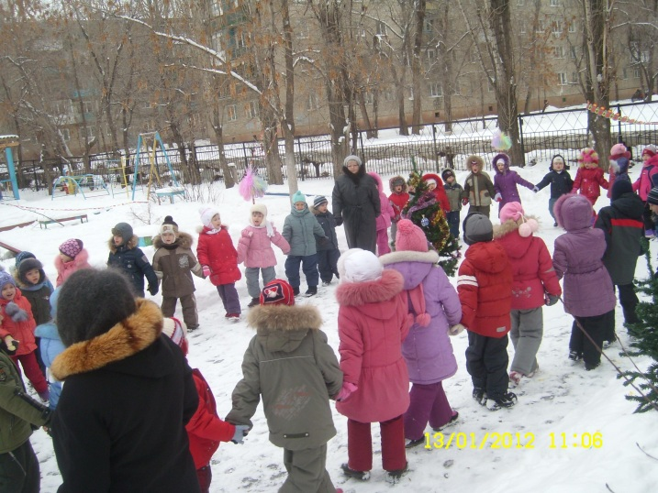
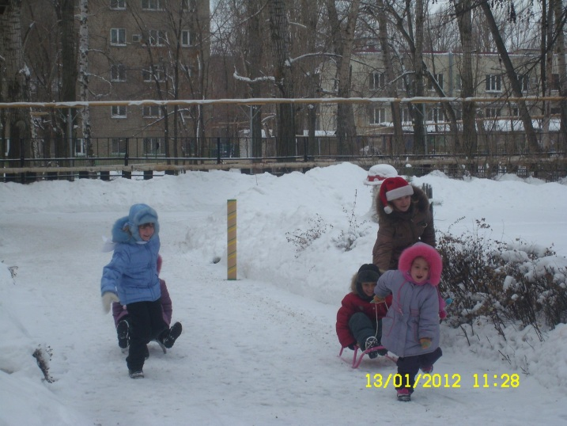
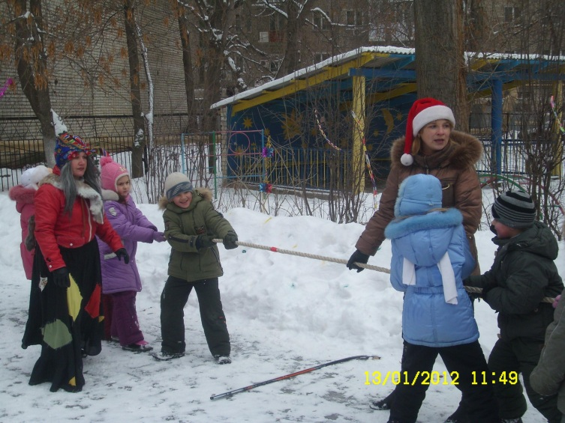
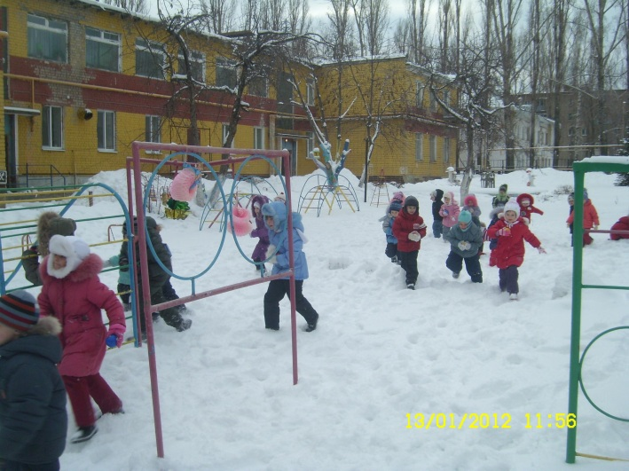
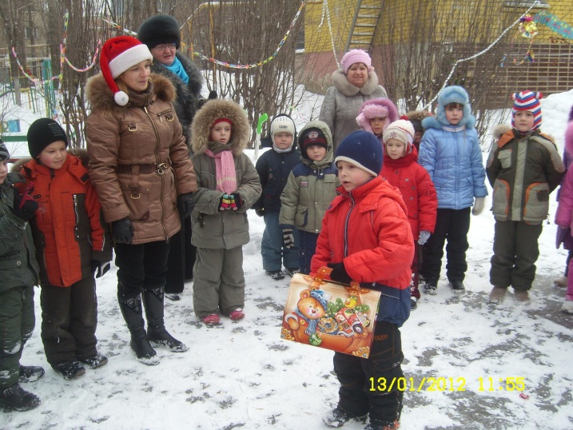
ЗИМНИЙ СПОРТИВНЫЙ ПРАЗДНИК
НА УЛИЦЕ

«ОЙ,ЗИМУШКА – КРАСАВИЦА»
Для детей подготовительной и старших групп.
ЦЕЛЬ:

1. Повышать интерес к физкультуре и спорту.

2.Укреплять здоровье детей.

3. Развивать двигательные умения и навыки детей: быстроту, силу, координацию, выносливость.

4. Воспитывать в детях дружелюбие, стремление к взаимовыручке, умение радоваться успехам других.

5. Создавать положительный эмоциональный настрой у детей, весёлое, бодрое настроение, почувствовать радость движения.

Участвуют три группы (2 старших и подготовительная Оформляется празднично площадка.

Указ.

Ведущий:
Дети! Велено до вас довести в сей час указ. Заготовленный самой нашей матушкой-Зимой:
«Каждый год сего числа —
Как гласит указник, —
Людям города, села
Выходить на праздник.
Непременно все должны
Быть на празднике Зимы!»
(Указ зачитывается в каждой группе перед выходом на прогулку.Все группы собираются на спортивной площадке)
Ведущий:
Начинаем зимний праздник.
Будут игры будет смех,
И веселье, и забавы
Приготовлены для всех.
У Зимы есть свои ласки,
Есть чудесные деньки,
Лыжи есть, гора, салазки,
Лед зеркальный и коньки!
Хороша красой своею
Наша Зимушка-Зима.
На веселье и забавы
Собралась вся детвора.

Ведущий
- Становитесь в хоровод! Будем веселиться!
Будем вместе все по кругу весело кружиться!
Хоровод.
Звучит народная мелодия. Дети, взявшись за руки, ведут хоровод.
Ведущий
Весь он в золоте сверкает,
Весь искрится при луне,
Елку в бусы наряжает,
И рисует на стекле.
Он такой большой проказник
Ущипнет за самый нос,
К нам сюда пришел на праздник.
Кто он,дети? – Дед Мороз!

На площадку выходят два деда мороза (один взрослый в красной шапке, второй – ребенок из подготовительной группы – в синей шапке)
- Здравствуйте, дети! Здравствуйте, гости!
Я – Мороз Красный нос, а это мой братец младший – Мороз Синий нос! Услышали мы, что в вашем детском саду сегодня зимний физкультурный праздник и решили: обязательно нам нужно на этом празднике побывать!

Мороз Синий нос
Я – Дед Мороз Синий нос!
Из глухой дремучей чащи,
Где стоят в сугробах ели,
Где бураны и метели,
Где снега сыпучие!

Мороз Красный нос
- А я Дедушка Мороз – белый ус, да красный нос!
Я, ребята, очень добрый, с вами очень я дружу,
Никого не заморожу, никого не простужу!

Ведущий
- А вот мы сейчас и проверим, какой ты добрый!

Два Мороза
Подвижная игра «Два мороза»

Мороз Красный нос
- Всем поклон, народ чесной!
Вот хотел бы я узнать,
Что вам нравится зимой?!
Белые полянки, и на горке снеговой
Лыжи или санки нравятся зимой?
Дети
– ДА!

Гонки на санках
Дети по двое строятся в колонны и катят друг друга до стойки и обратно, меняясь местами.

Мороз Красный нос
- Мягкие сугробы
Чтоб кататься день-деньской!
Крепость строить чтобы, нравится зимой?
Дети
– ДА!

Построй крепость
Из ранее приготовленных снежков команды детей строят небольшие башенки (чья башня выше).
Мороз Красный нос
- Потеплей одеться,
В шубке теплой, меховой
На морозе греться
Нравится зимой?
Дети
– ДА!
Мороз Красный нос
- Так давайте греться!

Повтори движение
Дети повторяют за Дедом Морозом движения (имитация: ходьба на лыжах, коньках, по глубокому снегу, бросание снежков, игра в хоккей и т.д.)

Появляется Баба-Яга.
- Что за шум? Что за крик? Ой, как вас много! Что это у вас здесь за собрание?
Ведущий
- У нас сегодня зимний физкультурный праздник! Даже Деды Морозы к нам в гости пришли!
Баба-Яга
- Праздник!? И что же хорошего в такой холод на улице делать?
Ведущий
- А вот ребята сейчас тебе и покажут, что зимой дети на улице делают.

Меткие хоккеисты
Дети делятся на команды и клюшками забивают льдинки-шайбы в ворота.

Баба-Яга
- И это все?
Ведущий
- Нет, конечно! Еще можно кататься на лыжах! Ну-ка, давайте, ребята, покажем Бабе Яге как мы на лыжах катаемся!

Гонка на лыжах
Дети делятся на команды, по очереди игроки надевают по одной лыже на ногу, скользят, отталкиваясь второй ногой).

Ведущий
-Молодцы ребята! А какие зимние виды спорта вы еще знаете? Назовите их!

Назвать зимние виды спорта

Баба-Яга
- Ох, какие вы умные, ловкие, меткие! А сейчас я проверю, сильные ли вы?

Перетягивание каната
Дети делятся на команды и перетягивают канат, мороз и баба яга помогают им.

Мороз Красный нос
-Вам несли подарки мы
От самой матушки-зимы!
Только старая Яга
Обманула, обвела!
Все подарки забрала!
Отвечай скорее детям –
Где искать подарки эти?!

Баба Яга (прячется за детей)
- Ой, забыла, Дед Мороз!
Видно ветер их унес!

Мороз Красный нос
- Вот я сейчас тебя заморожу, сразу вспомнишь, куда подарки спрятала!

- Вы мороза не боитесь? Берегитесь, берегитесь!
Как задую, засвищу – вмиг мороза напущу!
Ну-ка ручки протяните, а потом их уберите!
А то ведь заморожу!
Игра Заморожу
Дети становятся в круг и вытягивают руки вперед, когда дед мороз пытается до них дотронуться они быстро убирают руки за спину и говорят:«Мы мороза не боимся, мы играем, веселимся». Дотрагивается до Бабы Яги, она замирает (замерзает).

Мороз Красный нос
- Ага! Замерзла, Баба яга! Вот стой теперь, и вспоминай, куда подарки спрятала!

Ведущий
-А мы, ребята, чтобы не замерзнуть, поиграем в игру!
- Поскорее ко мне бегите,
(Дети подбегают к Ведущему.)- Там мячи лежат, берите!

«Собери мячи по цвету».
По всему периметру площадки в сугробах разложены цветные мячи — зеленые, желтые, синие, красные. Дети собирают мячи и встают под флажком соответствующего цвета.
Ведущий
- Флаги поднимаются,
Дети собираются!
Заранее подготовленный ребенок находит за сугробом подарки, которые спрятала Баба Яга и отдает Морозу.

Мороз Красный нос
- А вот и подарки нашлись, которые Матушка - Зима вам прислала! Разморозим Бабу Ягу, ребята?
Баба Яга, отряхнувшись, просит прощения у всех.
- Извинения приношу,
и прощения прошу.
Больше вредничать не буду,
И про злость свою забуду.
Дети
- Ой, Мороз, Красный нос,
Песню запеваем
И тебя в хоровод
К детям приглашаем.
Ой, Мороз, Красный нос,
Бей сильней в ладошки,
А у нас веселей
Затанцуют ножки.
Заключительный хоровод и прощание с героями.

